**2020年杭州市十大青年科技英才候选人公示**

根据《中共杭州市委人才工作领导小组办公室、杭州市人力资源和社会保障局、杭州市科学技术局、杭州市科学技术协会关于开展杭州市十大青年科技英才推荐认定工作的通知》（杭科协〔2020〕12号）文件精神，经专家评审，遴选出10名候选人（按姓氏笔画排序），现予以公示。在公示期限内，任何单位和个人均可通过来信、来电等形式，反映公示对象存在的问题。以单位名义反映问题的应加盖公章，以个人名义反映问题的提倡署报本人真实姓名。

举报受理电话：

市纪委、市监委驻经信局纪检监察组：0571-85257147

市科协：0571-88109745

邮箱：1131772090@QQ.com

杭州市十大青年科技英才推荐认定工作领导小组办公室

2020年6月9日

**2020年杭州市十大青年科技英才候选人公示名单**

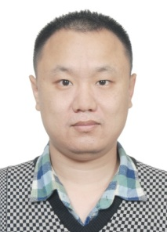**1、马晓飞**，男，1983年7月8日出生，硕士，高级工程师，杭州汽轮机股份有限公司工业透平研究院院长。

主持多项重大装备用工业汽轮机国产化创新项目，2018年、2019年获浙江省机械工业科学技术奖一等奖；2017年获浙江省科学技术进步奖一等奖；2017年中国机械工业科学技术奖二等奖；2016年获浙江机械工业科学技术奖一等奖；近年来发表论文7篇；获得专利7项，其中：发明专利3项，实用新型专利4项。

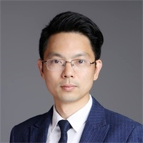**2、王刚,**男，1982年11月4日出生，博士，研究员，阿里巴巴达摩院自动驾驶实验室主任。

致力于高新技术的产业化和落地。为智能音箱天猫精灵的技术负责人，带动了一系列智能IOT产品的发展。加入达摩院后专注于无人驾驶物流车技术攻关，视觉检测算法获得UA-DETRAC 数据测试排名第一、3D检测算法在国际公开测试集KITTI上获得排名第一。2017年入选麻省理工大学技术评论杂志全球35名35岁以下青年创新者。

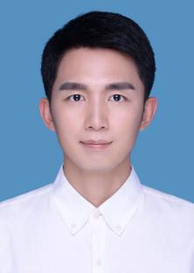**3、李柳萌**，男，1985年6月17日出生，硕士，高级畜牧师、高级技师，浙江金蛋科技有限公司董事长，杭州市萧山区基弗航空航天创新技术研究院院长。

主要从事禽类养殖技术研究。2019年获国家科学技术进步奖二等奖、2016年获浙江省科学技术进步奖一等奖；曾获得2017年浙江省青年岗位能手荣誉称号。授权专利11项，其中国家发明专利2项、实用新型专利8项为第一完成人。

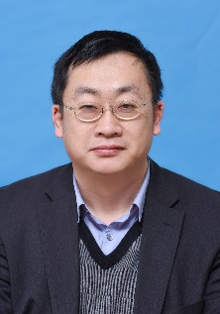**4、张杭君**，男，1980年2月27日出生，博士，教授，杭州师范大学生命与环境科学学院执行院长。

主要从事生态风险与污染修复研究。以第一完成人荣获2017年浙江省科学技术进步奖二等奖、浙江省环境保护科学技术进步奖二等奖。近年来共发表SCI期刊论文42篇；以第一完成人授权专利25项，其中国家发明专利18项、计算机软件著作权3项。

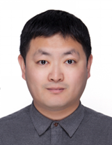

**5、周强**，男，1982年8月21日出生，博士，研究员，西湖大学生命科学学院特聘研究员、生物大分子冷冻电镜实验室主任。

主要从事细胞内重要膜蛋白的结构与功能研究。发表论文6篇，其中1篇为第一作者、5篇为通讯作者。在抗击新冠肺炎疫情中，周强团队于世界范围内首次成功解析了新型冠状病毒细胞表面受体ACE2的全长蛋白三维结构等，并第一时间向全社会公开。该成果在“Science”杂志上正式发表，引起世界科学界广泛关注。

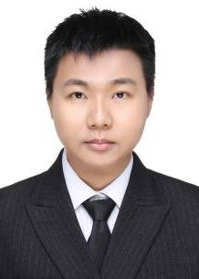**6、赵洲**，男，1988年1月23日出生，博士，副教授，杭州一知智能科技有限公司创始人兼首席科学家，浙江大学计算机科学与技术学院博士生导师。

专业从事自然语言处理和多媒体关键技术研发。入选2018福布斯科技领域中国“30位30岁以下精英”榜单；2018年获浙江大学信息学部青年创新奖获得者；2019年当选为浙江省杰出青年科学基金项目负责人；近年来以第一作者身份发表论文18篇。

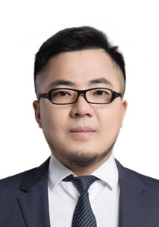**7、胡辉**，男，1983年2月28日出生，博士，高级工程师，杭州鲁尔物联科技有限公司总裁、创始人。

专注于安全物联网、环境物联网及工业大数据的监测传感器、系统平台与人工智能的研发与设计。2017年浙江省首批“向上向善好青年”；Deutschland Land der Ideen德国国家科技创新奖成员。近年来发表论文16篇，其中5篇为第一作者。获得专利5项。

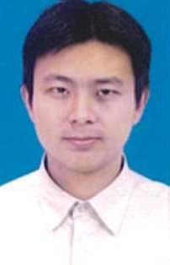**8、俞海**，男，1981年6月19日出生，硕士研究生，高级工程师。杭州海康威视数字技术股份有限公司副总裁。

从事画视频图像存储技术、图像分层编码技术、数据传输技术研究等。申请并已授权发明专利75项，其中作为前三位完成人授权的发明专利共计38项，相关技术均在海康威视的多项产品中应用落地。获2019浙江省科学技术进步奖一等奖。

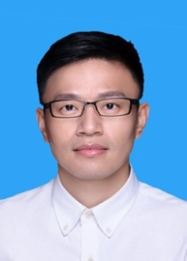**9、姚信威**，男，1986年5月16日出生，博士，副教授，浙江工业大学博士生导师。

研究方向聚焦人工智能和数字经济“产学研用”，科研成果获全国吴文俊人工智能优秀青年奖、吴文俊人工智能科技进步奖一等奖、浙江省技术发明二等奖等6个省部级奖项，近年来发表学术论文70多篇，包括TOP期刊论文20多篇。获得授权国家发明专利20多项。

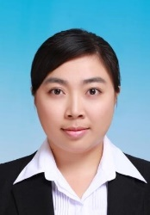**10、熊曦**，女，1988年1月14日出生，博士，高级工程师，杭州福斯特应用材料股份有限公司副总经理。

主要从事高透光低水透共聚烯烃封装胶膜的开发，可靠性PID free光伏封装材料研究等工作。2018年获浙江省技术发明奖二等奖；2017年获杭州市科学技术进步奖一等奖。 2016年以来获得专利8项，其中发明专利6项，第一发明人1项，实用新型专利2项。